**BREVET DE TECHNICIEN SUPERIEUR**

**Informatique et Réseaux pour l’Industrie et les Services techniques**

**Présentation des thèmes session 2015**

|  |  |
| --- | --- |
| **Lycée** | **Charles de Foucauld** |
| **Ville** | **NANCY** |

**Titre : WebSockets Chat [WSC]**

# Présentation du projet.

## Objectifs

*La réalisation du projet met en œuvre les tâches suivantes :*

|  |  |
| --- | --- |
| **Tâches** |  |
| Analyser et spécifier le système informatique à développer |  |
| Réaliser la conception générale et détaillée |  |
| Coder et réaliser |  |
| Tester, mettre au point et valider |  |
| Intégrer et interconnecter des systèmes |  |
| Installer, exploiter, optimiser et maintenir |  |
| Assurer l'évolution locale ou la rénovation d'un système informatique |  |
| Gérer le projet |  |
| Coopérer et communiquer |  |

## Contexte

|  |  |  |
| --- | --- | --- |
| Entreprise Partenaire | Nom :  Adresse :  Tel : | |
| Délai de réalisation | Fin  Remarques | |
| Investissement | Montant  A la charge de | |
| Statut des étudiants | Formation initiale ٱ ~~ou~~ ~~apprentissage~~ ٱ | |
| Equipe de développement | Etudiant 1 :  Etudiant 2 :  ~~Etudiant 3~~ :  ~~Etudiant 4~~ :. | |
| **Catégorie de(s) système(s) support(s) de l’étude** | | |
| Un système qui implique essentiellement le développement de matériels et logiciels dédiés, embarqués ou non embarqués. | |  |
| Un système de contrôle/commande permettant la commande et le suivi de procédés industriels. | |  |
| Une interface de dialogue hommes/machines. | |  |
| Un système de traitement et de communication (voix, données, images) permettant le transfert de données dans une architecture informatique. | |  |

## Professeur(s) responsable(s)

~~Mme~~ ~~ou~~ M José ALVAREZ

# Expression du besoin.

Le but du projet est d’intégrer au projet (SWACF) une extension de type Chat temps réel, avec une partie *serveur* et *client* de type lourd et léger.

Le projet « **WSC** » devra satisfaire les besoins suivants :

## Besoins fonctionnelles.

* Application serveur intégrée à l’application (SWACF)
* Application client de type lourd et léger

## Besoins non fonctionnels.

L'application doit satisfaire aux besoins non fonctionnels suivants, elle devra être :

• Sécurisée.

• Utiliser le langage CSHARP.

## Configuration d’exploitation

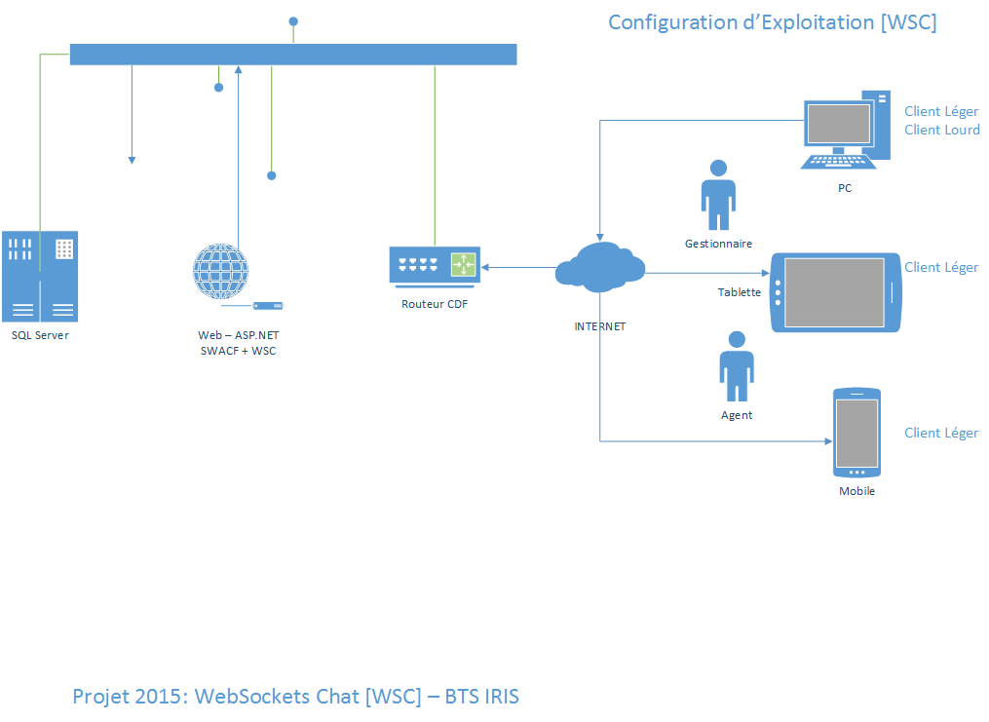

## Présentation fonctionnelle

|  |  |  |  |  |  |
| --- | --- | --- | --- | --- | --- |
|  | | *Légende :* | | | |
| **Etudiant 1** | **Etudiant 2** | | **~~Etudiant 3~~** | **~~Etudiant 4~~** | **Commun** |
| **Serveur** | **Client** | |  |  |  |
|  |  | |  |  |  |

Cf. norme NF X50 151

|  |  |  |  |  |
| --- | --- | --- | --- | --- |
| **FS** | **Description fonction de service / contrainte** | **Critère** | **Niveau** | **Flexibilité** |
| *FC* |
| **FS1** | **Serveur temps réel de type Chat** |  |  |  |
| *FC1* |  |  |  |  |
| **FS2** | **Client lourd et léger de type Chat** |  |  |  |
| *FC2* |  |  |  |  |
| **FS3** |  |  |  |  |
| *FC3* |  |  |  |  |
| **FS4** |  |  |  |  |
| *FC4* |  |  |  |  |
| **FS5** | **Design** |  |  |  |
| *FC5* | *Pour ordinateur personnel, tablette et smartphone* |  |  |  |

# Exigences qualité sur

## Le produit à réaliser

**Validité (Conformité)**: aptitude d'un produit logiciel à remplir exactement ses fonctions, définies par le cahier des charges et les spécifications.

**Fiabilité** (**Robustesse**) : accomplir sans défaillance l'ensemble des fonctionnalités spécifiées, dans un environnement opérationnel de référence et pour une durée d'utilisation donnée, et aptitude d'un produit logiciel à fonctionner dans des conditions anormales.

**Extensibilité**: facilité avec laquelle un logiciel se prête à une modification ou à une extension des fonctions qui lui sont demandées.

**Réutilisabilité :** aptitude d'un logiciel à être réutilisé, en tout ou en partie, dans de nouvelles applications.

**Compatibilité**: facilité avec laquelle un logiciel peut être combiné avec d'autres logiciels.

**Efficacité** : Utilisation optimales des ressources matérielles.

**Portabilité**: facilité avec laquelle un logiciel peut être transféré sous différents environnements matériels et logiciels.

**Vérifiabilité**: facilité de préparation des procédures de test.

**Intégrité** (**Sécurité**) : aptitude d'un logiciel à protéger son code et ses données contre des accès non autorisés.

**Facilité d'emploi** (**Maniabilité**) : facilité d'apprentissage, d'utilisation, de préparation des données, d'interprétation des erreurs et de rattrapage en cas d'erreur d'utilisation.

## Le développement

**Règle** : « Faire la bonne chose la première fois. »



* Processus de développement itératif (Unified Process).
* Respecter les conventions de codage.
* Architecture en couches (n-tiers).

## La documentation à produire

Trois dossiers sont à produire.

(Consultables sur le site du projet : <http://www.officelive.com/fr-FR/>

* **Dossier technique.**

|  |  |
| --- | --- |
| **Intitulé du dossier** | **Nom conventionnel du fichier** |
| Dossier « Présentation du projet Académie » (*Ce document*) | -00- cdfAP_WSC2015.docx |
| Livrables « Dossier Technique » | -00- cdfDT_WSC2015.docx |
| Livrables « manuel d’Utilisation et d’Installation » | -00- cdfUI_WSC2015.docx |
| Livrables « Annexes Techniques » | -09- cdfAT_WSC2015.docx |
| « A destination du Jury d’examen » | JuryBtsIris Examen.docx |

* **Dossier Annexes Techniques**.( -09-cdfAT_WSC2015.docx)

Contenant la documentation technique complète des technologies utilisées, glossaire, et les références.

* **Dossier Codes sources**. (-10-cdfCS_WSC2015.docx)

## La livraison

Ensemble de la documentation produite et produits livrables sur DVD.

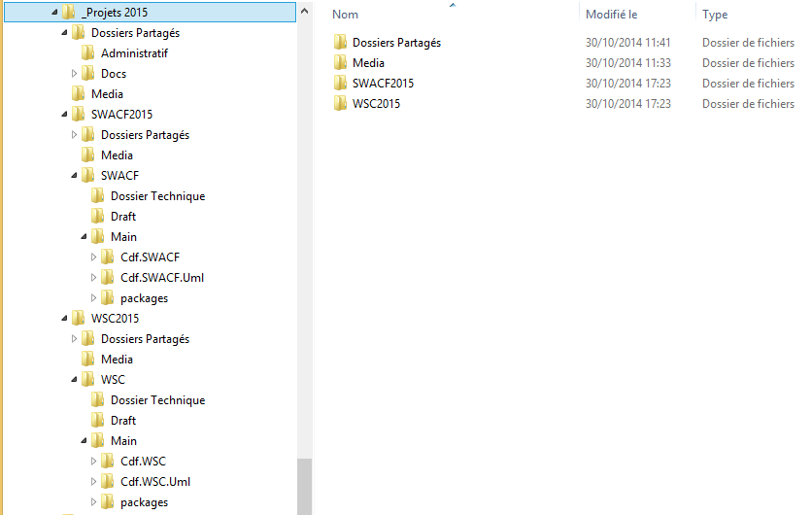

## L’environnement d’exploitation

Système d’exploitation Windows 2012, Windows 8. Réseau Ethernet.

# Les ressources (mises à disposition des étudiants)

## Les ressources matérielles

* 3 PCs sous Windows 8.
* Serveur Windows 2012.
* Smartphone sous Windows Mobile

## Les ressources logicielles

* VirtualBox, Windows Server 2012, Windows 8, Windows Mobile.
* Visual Studio .NET 2013.
* IIS 8.
* SQL Server 2012.

## Les ressources documentaires

Cf. dossier : **-09- cdfAT_WSC2015.docx** (§ 3 Références).

# Liste des tâches et répartition

Identifier les différentes tâches à effectuer et proposer une répartition entre les étudiants : 1, 2, 3 et 4.

|  |  |  |  |  |  |
| --- | --- | --- | --- | --- | --- |
| **Repères** | **Taches et compétences** | **Répartition par étudiant** | | | |
| **1** | **2** | **3** | **4** |
| **T1** | **Analyser et spécifier le système informatique à développer** |  |  |  |  |
| C3.4 | choisir un module matériel pour un cas d'utilisation |  |  |  |  |
| **T2** | **Réaliser la conception générale et détaillée** |  |  |  |  |
| C3.4 | choisir un module matériel pour un cas d'utilisation |  |  |  |  |
|  |  |  |  |  |  |
| **T3** | **Coder et réaliser** |  |  |  |  |
| C4.1 | câbler des modules matériels |  |  |  |  |
| C4.3 | intégrer une carte d'interface dans un système informatique |  |  |  |  |
| C4.6 | assembler les éléments matériels assurant la liaison physique dans un système de communication |  |  |  |  |
| C4.7 | installer les différentes couches logicielles d'un système de communication sur une station |  |  |  |  |
| C4.8 | coder un module logiciel |  |  |  |  |
| C4.9 | intégrer un module logiciel dans une application |  |  |  |  |
| **T4** | **Tester, mettre au point et valider** |  |  |  |  |
| C6.1 | mettre en œuvre des procédures de tests unitaires sur un module matériel |  |  |  |  |
| C6.2 | dépanner un système informatique |  |  |  |  |
| C6.3 | relever les performances d'un réseau |  |  |  |  |
| C6.4 | corriger des dysfonctionnements observés sur un réseau |  |  |  |  |
| C6.5 | mettre en œuvre des procédures de tests unitaires sur un module logiciel |  |  |  |  |
| C6.6 | dépanner un module logiciel |  |  |  |  |
|  |  |  |  |  |  |
| **T5** | **Intégrer et interconnecter des systèmes** |  |  |  |  |
| C4.1 | câbler des modules matériels |  |  |  |  |
| C4.3 | intégrer une carte d'interface dans un système informatique |  |  |  |  |
| C4.6 | assembler les éléments matériels assurant la liaison physique dans un système de communication |  |  |  |  |
| C4.7 | installer les différentes couches logicielles d'un système de communication sur une station |  |  |  |  |
| C4.8 | coder un module logiciel |  |  |  |  |
| C4.9 | intégrer un module logiciel dans une application |  |  |  |  |
| **T6** | **Installer, exploiter, optimiser et maintenir** |  |  |  |  |
| C5.1 | installer un module matériel dans un système informatique |  |  |  |  |
| C5.2 | installer un système d'exploitation |  |  |  |  |
| C5.3 | déployer une application client / serveur sur deux machines hétérogènes |  |  |  |  |
| C5.4 | exploiter un réseau local industriel ou un bus de terrain |  |  |  |  |
| C5.5 | installer des services techniques Internet |  |  |  |  |
| C5.6 | installer une application logicielle |  |  |  |  |
| C5.7 | mettre en œuvre un environnement de programmation |  |  |  |  |
|  |  |  |  |  |  |
| **T7** | **Assurer l'évolution locale ou la rénovation d'un système informatique** |  |  |  |  |
| C6.1 | mettre en œuvre des procédures de tests unitaires sur un module matériel |  |  |  |  |
| C6.2 | dépanner un système informatique |  |  |  |  |
| C6.3 | relever les performances d'un réseau |  |  |  |  |
| C6.4 | corriger des dysfonctionnements observés sur un réseau |  |  |  |  |
| C6.5 | mettre en œuvre des procédures de tests unitaires sur un module logiciel |  |  |  |  |
| C6.6 | dépanner un module logiciel |  |  |  |  |
|  |  |  |  |  |  |
| **T8** | **Gérer le projet** |  |  |  |  |
| C2.1 | s'intégrer dans une équipe de projet |  |  |  |  |
| C2.2 | structurer son intervention dans une démarche de projet |  |  |  |  |
| C2.3 | intervenir dans la gestion de projet |  |  |  |  |
| C2.4 | prévenir des risques d'échec dans la mise en œuvre d'une solution au cours d'un projet |  |  |  |  |
|  |  |  |  |  |  |
| **T9** | **Coopérer et communiquer** |  |  |  |  |
| C1.5 | s'entretenir d'une problématique professionnelle avec un interlocuteur d'un autre service |  |  |  |  |
| C1.6 | présenter la mise en œuvre d'une solution informatique |  |  |  |  |
| C1.7 | assister des utilisateurs |  |  |  |  |

## Calendrier prévisionnel

* Remise des sujets de projet début janvier
* Revue N° 1 semaine 7
* Revue N° 2 semaine 14
* Remise des dossiers techniques au chef de centre le xx/xx/2014

## Résultats attendus pour les revues de projet

**Pour la première revue de projet**

* Cf. Planification des tâches.

**Pour la seconde revue de projet**

* Cf. Planification des tâches.

NOTES

**Table des matières**

**BREVET DE TECHNICIEN SUPERIEUR** 1

1 Présentation du projet. 1

1.1 Objectifs 1

1.2 Contexte 1

1.3 Professeur(s) responsable(s) 1

2 Expression du besoin. 2

2.1 Besoins fonctionnelles. 3

2.2 Besoins non fonctionnels. 4

2.3 Configuration d’exploitation 5

2.4 Présentation fonctionnelle 5

2.5 Topologie 5

3 Exigences qualité sur 5

3.1 Le produit à réaliser 5

3.2 Le développement 5

3.3 La documentation à produire 5

3.4 La livraison 5

3.5 L’environnement d’exploitation 5

4 Les ressources (mises à disposition des étudiants) 5

4.1 Les ressources matérielles 5

4.2 Les ressources logicielles 5

4.3 Les ressources documentaires 5

5 Liste des tâches et répartition 5

5.1 Calendrier prévisionnel 5

5.2 Résultats attendus pour les revues de projet 5